|  |  |  |
| --- | --- | --- |
| 学号 | 16161038 | |
| 姓名 | 李应飞 | |
| 班级 | 1616103 | |
| 项目 | 得分 | 理由 |
| 自评得分 | 优 | 这不仅是了解历史，也是学习南京的一种好方式。更多是提醒我们不能忘记历史和行知结合。 |
| 队长评分（个人实践由团支书、组织委员评） | 优 | 可以看出李应飞同学认真的完成了此次社会实践，通过实习感悟颇多，增强了对社会的认识，十分优秀 |
| 年级评分 |  |  |
| 总评 |  |  |

缅怀孙中山先生，忆南京北站

姓名：李应飞 班级：1616103 学号：161610338

时光蹉跎，岁月不回首，历史的书籍已经沉甸甸。原来的模样已经褪色，只有潜藏在我们心中的记忆仍然栩栩如生。

让我们一起走在孙中山先生最后归程路上，仔细地去感受孙中山生前的披荆斩棘，辟新路，死后的魂归故里，只长叹的一世革命情。

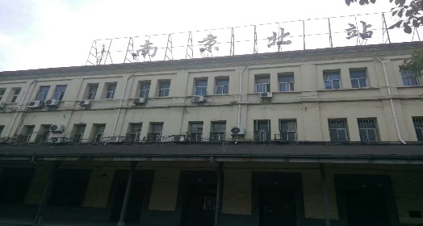浦口火车站是孙中山先生到南京的第一个真正起点。介绍一下它的历史。浦口火车站位于南京长江北岸，又称南京北站，建于1914年，是当年津浦铁路的终起点，历来为南北交通要冲和兵家必争之地。在中国近代史上，浦口火车站是一个经常出现的地名，孙中山灵柩运达南京、人民解放军发起渡江战役、朱自清《背影》中的镜头皆发生于此，具有独特的民国特色，蕴含着深厚的民国历史底蕴。近年来逐渐成为以民国为背景的电影及电视剧的重要外景基地。热播一时的《情深深雨蒙蒙》、大制作《国歌》等均在此拍摄过大量场景。

当我走在那废弃的铁轨上时，看到那透露着民国的南京北站时，心中思绪万千。我想到的不仅是小时候看电视剧《情深深雨蒙蒙》的那辗转多变的爱情，还有当时孙中山先生遗体到南京时，大家心中的哀叹与悲痛。天空似乎也低沉，不那么明亮了。不过过去的终究过去的，我们现在能做的就是用我们的青春热情，继孙中山先生的思想，为中国的繁荣富强做贡献。还有就是我们在南京南站、南京站乘坐火车时，能够缅怀历史，勿忘南京北站。能够为南京北站的发展献计献策。当然只是个人认为，网上也说了南京北站的发展前景。如下所述。

浦口的老火车站已经出现在众多民国背景的影视剧中，但由于它仍担负着货运任务，并没有成为专业的影视基地。事实上，与会的众多业内人士都非常看好浦口站的影视开发前景。南京广播电视台副台长陆群认为：“浦口站的建筑都是原汁原味的英式房子，出站百余米就是水运码头，这在全国都很少见。如果浦口站能建设成一个设施完备的影视基地，肯定会为南京吸引来更多剧组，甚至可以发展旅游，打造一条完整的产业链。” 记者从浦口区委宣传部了解到，他们正在积极和铁道部洽谈浦口站影视开发的事宜，如果一切顺利，《浦口·1911》的拍摄将宣告一个民国文化影视基地的诞生。我很期待南京北站的那一天。

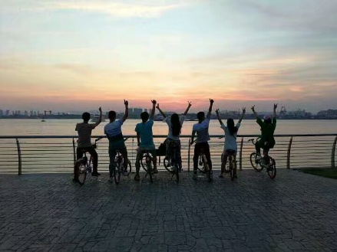孙中山先生遗体之后经过轮渡到下关码头，也就是现在的中山码头。当然，我们现在也是能够去做轮渡的，不够轮渡不在像以前那么有味道了。现在充满了商业味道，机动车的声音。江水也变了，不在澎湃，不在激情。唯有的浑浊又低沉的江面了。我唯钟情于那座阁楼，上面中山码头四个大字，一个时钟高挂与上面。我在这座阁楼上感受到了，人们对孙中山先生的深深思恋，还有提醒我们不能够忘记那峥嵘岁月，革命给我们后人的影响。除此之外，还有民国的气息萦绕在阁楼上。它让我们容易想起那一段历史，想起孙中山先生的革命事迹以及孙中山先生遗体回归时，大家沉重的脚步。

孙中山先生遗体之后是由挹江门到南京城的。挹江门也是一个比较重要的历史建筑。为迎接孙中山先生遗体，特地改为三孔。后来也是渡江战役的标志性建筑。也承载着厚厚的文化气息。之后，大家为孙中山先生举行了奉安大典。于此，一代伟人，就此埋在了他曾经守望的地方。也就是中山陵，一个揽南京风景，看江山跌宕的高山山顶。

一次游览，一次悲痛。还记得道路两旁的高高垂立的大树，就如两排整齐的士兵，似乎都是在向孙中山先生敬礼。并且永远的守卫在孙中山先生的旁边。

最后，中山陵也是孙中山先生的人生的一个缩影，一个辛亥革命的缩影。下面是简介。

南京中山陵景区，古称金陵山，紫金山共有三座东西并列的山峰。屹立在城东郊，是宁镇山脉中支的主峰。主要景区有：中山陵景区、明孝陵景区、梅花山、灵谷寺景区、紫金山天文台、中山植物园、北极阁气象台、鸡鸣寺等，还包括玄武湖、环湖的富贵山、九华山、小红山和城墙、城堡，这里集中了28处市以上的文物保护单位。

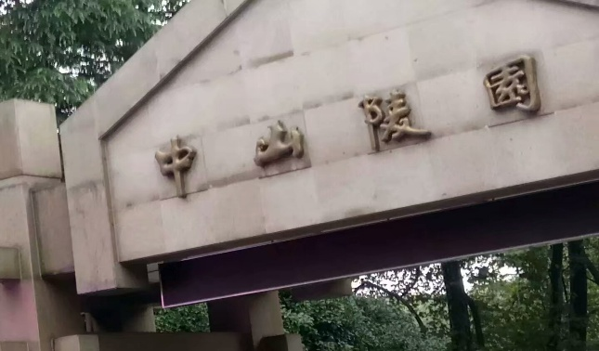中山陵原名总理陵园，是伟大的革命先行者孙中山的陵墓。中山陵依山而筑，坐北朝南，西邻明孝陵，东毗灵谷寺，岗峦前列，屏障后峙，气势磅礴，雄伟壮观。伟大的革命先行者孙中山先生的灵柩于1929年6月1日奉安于此。墓地全局呈"警钟"形图案 ，其中祭堂为仿宫殿式的建筑，建有三道拱门，门楣上刻有“民族，民权，民生”横额。祭堂内放置孙中山先生大理石坐像，壁上刻有孙中山先生手书《建国大纲》全文。

中山陵自1926年春动工，至1929年夏建成。面积共8万余平方米。主要建筑有：牌坊、墓道、陵门、碑亭、祭堂和墓室等。从空中往下看，中山陵像一座平卧在绿绒毯上的“自由钟”。山下中山先生铜像是钟的尖顶，半月形广场是钟顶圆弧，而陵墓顶端墓室的穹隆顶，就像一颗溜圆的钟摆锤。

当时，孙中山先生的葬事筹备处广泛征集陵墓设计方案。结果，建筑师吕彦直设计的“自由钟”式图案荣获首奖。吕彦直还被聘请为陵墓总建筑师。这组建筑，在型体组合，色彩运用，材料表现和细部处理上，都取得很好的效果，色调和谐，从而更增强了庄严的气氛。

陵墓入口处有高大的花岗石牌坊，上有中山先生手书的“博爱”两个金字。从牌坊开始上达祭堂，共有石阶392级，8个平台。台阶用苏州花岗石砌成。

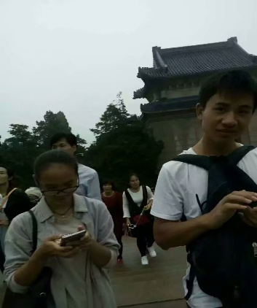祭堂为中山陵主体建筑，融中西建筑风格于一体，高29米，长30米，宽25米，祭堂南面三座拱门为镂花紫铜双扉，门额上分别刻有:民族、民权、民生。中门上嵌有孙中山先生手书“天地正气”直额。 祭堂中央供奉中山先生坐像，出自法国雕塑家保罗.朗特斯基之手，底座镌刻六幅浮雕，是孙中山先生从事革命活动的写照。

祭堂东西护壁大理石刻着中山先生手书的遗著《建国大纲》。堂后有墓门二重，两扇前门用铜制成，门框则以黑色大理石砌成。上有中山先生手书“浩气长存” 横额。二重门为独扇铜制，门上镌有“孙中山先生之墓”石刻。进门为圆形墓室。中央是长形墓穴，上面是中山先生汉白玉卧像，下面安葬着孙中山先生的遗体。

从网上了解的介绍，我最熟悉的当属门口的牌坊，引自“博爱之为仁”，孙中山先生迎审为反帝反封建。陵门上有“天下为公”的四个大字。碑亭到祭台八段台阶，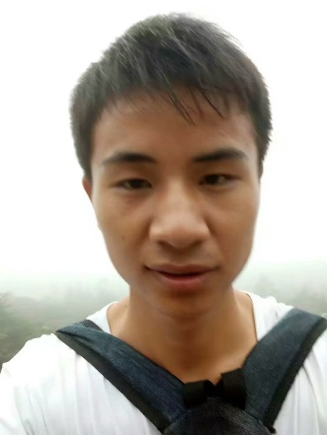寓意为“三民主义，五权宪法”。祭堂上有“民权，民生，民族”六个大字。此上种种，我们每个去过的人也许见过，可我们大部分人并不知道代表着什么。当然我开始也是这种状态，不过此次，我查阅了一些资料，也开始认识到了。并且知道了，以后去一个地方游览，我们不仅只看它的外表，还要看到它所代表的意义。

孙中山先生发起辛亥革命，可以说是孙中山先生人生的一段路。也是中国人民的一段路。它解放了人们的思想，开创了完全意义上的近代民族民主革命，推翻了统治中国几千年的君主专制制度，建立起共和政体，结束君主专制制度。虽失败，但其路可谓漫漫亦壮阔。

不管什么路，行走在路上的人只有不停的向前才有可能走向终点。也许没有终点。需要我们一代又一代的人前仆后继。正如中国革命，奋斗了几代人，才换来了现在的和平稳定。可中国的革命并没有停止。谓之其修远兮。

路漫漫其革命修远兮，让我们铭记孙中山先生时，共探中国的发展未来吧！

这次的实践，我也认为是一件极具深远意义的实践。我从中不仅学到了中国情怀、了解了中国历史、见证了南京北站。虽然我和同学去的，也没拍多少照片。我自己一个人也亲自去了。但我觉得历史并不是照片所能述说的，而是个人的感受。我也从网上了解了很多关于这方面的资料。终于从未知到已知了。这里最让我印象深刻的是南京北站。为什么这样说呢？因为我读大学了，接近一个学期都不知道这个站。而且在中山码头旁看夕阳也是一种享受。并是同学告诉的。慢慢的，又延伸至关于孙中山先生的事迹。在这里，我也深深感受到了南京的历史气息是如此的厚重，是一个让人学习历史的圣地。可以说，现在的我，对南京是真正的爱。